**ZEKA-AKIL OYUNLARI**

TARİH : 10 0CAK PERŞEMBE 2019 SAAT : 09.00 YER : ŞUHUT ANADOLU LİSESİ KAPALI SPOR SALONU

**ŞUHUT İLÇE MİLLİ EĞİTİM MÜDÜRLÜĞÜ**



**YARIŞMA KOORDİNATÖRLERİ:**

**Sümeyra KAYA Serdal PALTACI Mehmet KESKİN Muhammet YEŞİLYURT**

**ZEKA-AKIL OYUNLARI VE SATRANÇ YARIŞMA ŞARTNAMESİ**

**ANASINIFLARI : YAPBOZ YARIŞMASI**

**1. SINIFLAR : JENGA YARIŞMASI**

**2. SINIFLAR : T-TANGRAM YARIŞMASI**

**3. SINIFLAR : MANGALA YARIŞMASI**

**4. SINIFLAR : SATRANÇ YARIŞMASI**

**VELİLER ARASINDA JENGA YARIŞMASI**

**1.-2.-3.-4. SINIF YARIŞMA ÖDÜLLERİ**

**1.’LERE ÇEYREK ALTIN**

**2.’LERE GRAM ALTIN**

**3.’LERE YARIM GRAM ALTIN**

**ANASINIFI VE VELİ YARIŞMA ÖDÜLLERİ**

**SÜRPRİZ OYUNCAKLAR**

**SÜRPRİZ HEDİYELER**

**NOT:**

* OKULLAR HER YARIŞMA İÇİN BELİRLENEN SINIFLARDAN 1’ER ÖĞRENCİ SEÇECEKTİR.YARIŞMA GÜNÜ ÖĞRENCİLER BİR DANIŞMAN ÖĞRETMEN GÖZETİMİNDE GELECEKLERDİR.
* YARIŞMAYA KATILACAK ÖĞRENCİ İSİMLERİ 26.12.2019 TARİHİNE KADAR İLÇE MİLLİ EĞİTİM MÜDÜRLÜĞÜNE BİLDİRİLECEKTİR.
* YARIŞMAYA KATILACAK VELİ İSİMLERİ OKULLAR TARAFINDAN 26.12.2018 TARİHİNDE İLÇE MİLLİ EĞİTİM MÜDÜRLÜĞÜMÜZE BİLDİRİLECEKTİR.
* YARIŞMA SALONUNDA MİSAFİRLER VE ÖĞRENCİLERİMİZ İÇİN KALİGRAFİ, EBRU ÇALIŞMASI, BOYAMA, BASKI VB. ETKİNLİK STANDLARI BULUNACAKTIR.
* YARIŞMALARIN İLK ETAP KURA ÇEKİLİŞLERİ, KOMİSYON HUZURUNDA, İLÇE MİLLİ EĞİTİM MÜDÜRLÜĞÜNDE YAPILACAKTIR. YARIŞMALARDA YARIŞMACI SAYISININ TEK SAYI OLDUĞU ETAPLARDA BİR ÖĞRENCİ KURA İLE BİR ÜST TURA YÜKSELTİLECEKTİR.

**YARIŞMA KURALLARI**

**YAPBOZ**

Yapboz yarışmasına anasınıfı öğrencileri katılacaktır. Yarışmanın ilk turu 4’er kişilik 6 grup şeklinde olacaktır.Her gruptan 1. olan kişi bir üst tura yükselecektir.İkinci tur 2’şer kişilik 3 grupla yapılacaktır. Grupta 1. olanlar bir üst tura yükselecektir. Son turda ilk 3 belirlenecektir.

ÖĞRENCİLER 1. TURDA 24'LÜK YAPBOZDAN, 2.TURDA 28'LİK YAPBOZDAN, FİNALDE 35'LİK YAPBOZDAN YARIŞACAKLARDIR.

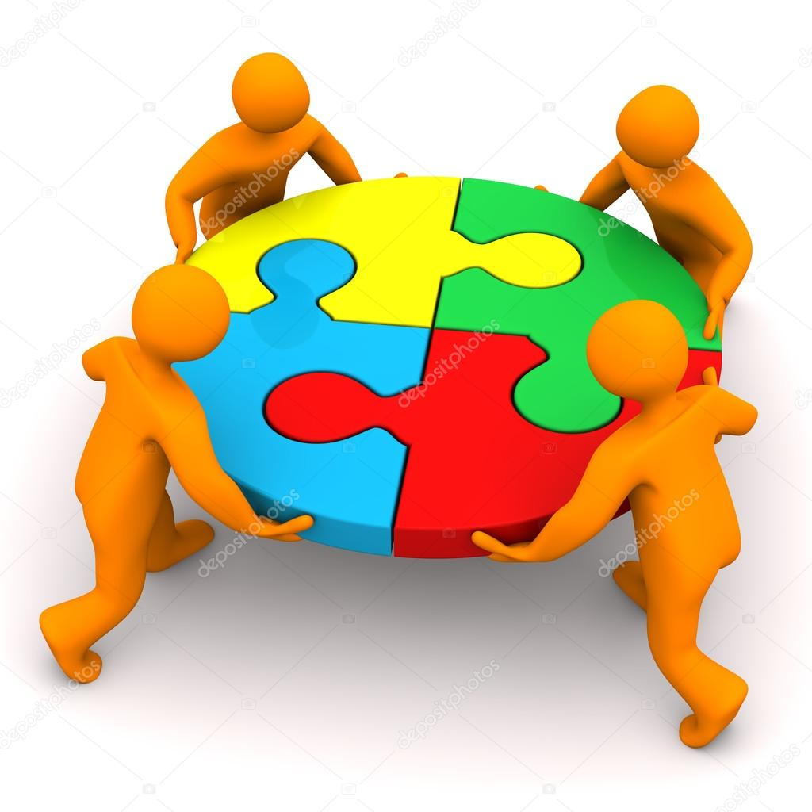

**JENGA**

Jenga yarışmasına 1. sınıf öğrecileri katılacaktır. Yarışma eleme usulüyle yapılacaktır. Etaplar iki öğrenciyle yapılacaktır. Kazanan oyuncu bir üst tura yükselecektir.

Jenga Oyun Kuralları:

Oyunu oynamak için düz ve sert bir zemine ihtiyacımız vardır. Daha sonra kuleyi dizmeye başlamalısınız. Her sıra 3 tahta bloktan, 54 parçadan oluşmaktadır. Ancak ilk 3 tahta blok enlemesine ise sonra ki 3 tahta blokta boylamasına bir şekilde dizilmelidir.Oyuna kurayla başlanır. Jenga oyunu kulesinden herkes sırayla bir tahta blok çeker ve kulenin en üstüne dizmeye başlar. Jenga’da en önemli kurallardan biri ise oyuncular dokundukları bloğu çekmelidir. Ayrıca bloğu çekerken oyuncular tek ellerini kullanmak zorundadırlar. Kuleyi deviren oyuncu yenilmiş olarak sayılır.



**T- TANGRAM**

T-tangram yarışmasına 2. sınıf öğrecileri katılacaktır. Yarışma eleme usulüyle yapılacaktır. Kazanan oyuncu bir üst tura yükselecektir.

T-tangram Oyun Kuralları:

T-tangram, parçaları kullanarak küçük kitapçık üzerindeki şekilleri oluşturmaya yönelik bir oyundur.Yarışma kitapçığın ilk 14 etkinliğini kapsamaktadır.Etaplar iki öğrenciyle yapılacaktır. Gösterilen etkinliği ilk tamamlayan bir üst tura yükselecektir.

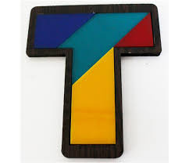

**MANGALA**

Mangala yarışmasına 3. Sınıf öğrencileri katılacaktır. 3 set üzerinden eleme usulüyle yapılacaktır. Oyuna kurayla başlanır. 3 setten en az ikisini alan bir üst tura yükselecektir.

Mangala Oyun Kuralları:

Mangala Türk Zeka ve Strateji Oyunu iki kişi ile oynanır. Oyun tahtası üzerinde karşılıklı 6’şar adet olmak üzere 12 küçük kuyu ve her oyuncunun taşlarını toplayacağı birer büyük hazine bulunmaktadır. Mangala Oyunu 48 taş ile oynanır.

Oyuncular 48 taşı her bir kuyuya 4’er adet olmak üzere dağıtırlar. Oyunda her oyuncunun önünde bulunan yan yana 6 küçük kuyu, o oyuncunun bölgesidir. Karşısında bulunan 6 küçük kuyu rakibinin bölgesidir. Oyuncular hazinelerinde en fazla taşı biriktirmeye çalışırlar. Oyun sonunda hazinesinde en çok taşı toplayan oyuncu oyun setini kazanmış olur. Oyuna kura ile başlanır. Oyunda 4 ana temel kural vardır.

1. TEMEL KURAL: Kura neticesinde başlama hakkı kazanan oyuncu kendi bölgesinde bulunan istediği kuyudan 4 adet taşı alır. Bir adet taşı aldığı kuyuya bırakıp saatin tersi yönünde, yani sağa doğru her bir kuyuya birer adet taş bırakarak elindeki taşlar bitene kadar dağıtır. Elindeki son taş hazinesine denk gelirse, oyuncu tekrar oynama hakkına sahip olur. Oyuncunun kuyusunda tek taş varsa, sırası geldiğinde bu taşı sağındaki kuyuya taşıyabilir. Hamle sırası rakibine geçer. Her seferinde oyuncunun elinde kalan son taş oyunun kaderini belirler.

2. TEMEL KURAL: Hamle sırası gelen oyuncu kendi kuyusundan aldığı taşları dağıtırken elinde taş kaldıysa, rakibinin bölgesindeki kuyulara da taş bırakmaya devam eder. Oyuncunun elindeki son taş, rakibinin bölgesinde denk geldiği kuyudaki taşların sayısını çift sayı yaparsa (2, 4, 6, 8 gibi) oyuncu bu kuyuda yer alan tüm taşların sahibi olur ve onları kendi hazinesine koyar. Hamle sırası rakibine geçer.

3. TEMEL KURAL: Oyuncu taşları dağıtırken elinde kalan son taş, yine kendi bölgesinde yer alan boş bir kuyuya denk gelirse ve eğer boş kuyusunun karşısındaki kuyuda da rakibine ait taş varsa, hem rakibinin kuyusundaki taşları alır, hem de kendi boş kuyusuna bıraktığı taşı alıp hazinesine koyar. Hamle sırası rakibine geçer.

4. TEMEL KURAL: Oyunculardan herhangi birinin bölgesinde yer alan taşlar bittiğinde oyun seti biter. Oyunda kendi bölgesinde taşları ilk biten oyuncu, rakibinin bölgesinde bulunan tüm taşları da kazanır. Dolayısıyla, oyunun dinamiği son ana kadar hiç düşmez.

**Not:** Mangalada kale kuralı uygulanmayacaktır.

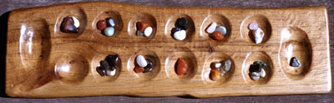

**SATRANÇ**

Satranç yarışmasına 4. sınıf öğrencileri katılacaktır.Yarışma eleme usulüyle yapılacaktır. Oyuna kurayla başlanır. Kazanan oyuncu bir üst tura yükselecektir.



**VELİLER ARASINDA JENGA YARIŞMASI**

Yarışma eleme usulüyle yapılacaktır. Kazanan oyuncu bir üst tura yükselecektir.

**Jenga Oyun Kuralları:**

Oyunu oynamak için düz ve sert bir zemine ihtiyacımız vardır. Daha sonra kuleyi dizmeye başlamalısınız. Her sıra 3 tahta bloktan, 54 parçadan oluşmaktadır. Ancak ilk 3 tahta blok enlemesine ise sonra ki 3 tahta blokta boylamasına bir şekilde dizilmelidir.Oyuna kurayla başlanır. Jenga oyunu kulesinden herkes sırayla bir tahta blok çeker ve kulenin en üstüne dizmeye başlar. Jenga’da en önemli kurallardan biri ise oyuncular dokundukları bloğu çekmelidir. Ayrıca bloğu çekerken oyuncular tek ellerini kullanmak zorundadırlar. Kuleyi deviren oyuncu yenilmiş olarak sayılır.



**YAPILACAK SOSYAL AKTİVİTELER**

**EBRU ÇALIŞMASI: CANLI MÜZİK:**

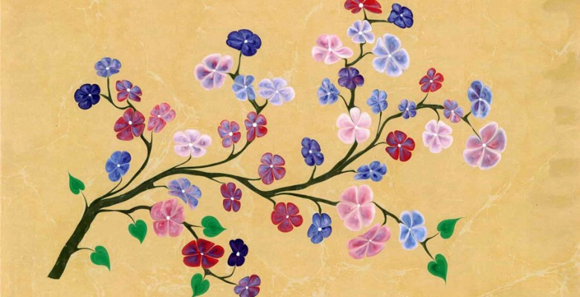

**KALİGRAFİ: YÜZ BOYAMA:**

